**新生儿体外循环中维持有氧代谢所需的充足氧供的下限**

翻译：沈 佳 上海儿童医学中心

审校：周荣华 四川大学华西医院

**摘要**

**背景**：体外循环（CPB）的目的是为了维持氧供（*Ḋ*O2）和氧耗之间的充分平衡。*Ḋ*O2的临界阈值是指当氧耗变为取决于氧供。这项研究旨在发现相较于成人，代谢率更高的新生儿其CPB中*Ḋ*O2的临界阈值。

**方法**：在新生儿回顾性队列研究中，根据主动脉阻断过程中记录的CPB参数计算*Ḋ*O2。主动脉开放后检测的乳酸浓度（lactOFF）增高用于判断无氧代谢。使用混合线性和比例优势回归模型分析数据之间的关系。在氧供氧需达到平衡的lactOFF <2.5 mM的亚组患者中，分析了*Ḋ*O2和温度的关系。预估的回归系数进一步用于调整假设的*Ḋ*O2阈值，低于阈值的*Ḋ*O2偏移被量化为幅度偏移。最低阈值被认为是37°C时与lactOFF升高具有相关性的最低安全（临界）*Ḋ*O2。

**结果**：总计，分析了180例新生儿的22896个时间点。在lactOFF <2.5 mM的40例患者中，*Ḋ*O2差异范围为22.87（0.70）ml min-1m-2℃-1。当*Ḋ*O2阈值为340到380 ml min-1m-2时，低于这个阈值范围与增量的lactOFF有关。*Ḋ*O2在低于340 ml min-1m-2临界值发生偏移，每100 ml min-1意味着每1mM lactOFF增量22%的风险（危险比：1.22; 95%可信区间：1.02-1.45）。

**结论**：研究发现340 ml min-1m-2可能代表着新生儿常温CPB期间维持有氧代谢的最低合适*Ḋ*O2。

【**关键词**】：无氧代谢；心脏手术；心肺转流；细胞低氧；婴儿；乳酸；代谢率；新生儿；氧耗

编辑的关键要点

* 新生儿氧供（*Ḋ*O2）的临界阈值仍然未知。
* 常温新生儿CPB心脏手术的临界*Ḋ*O2阈值是通过对术后数据点的回顾性建模实现的。
* 全身氧耗和机体温度间存在一种线性关系。
* 研究显示340 ml min-1m-2可能代表着新生儿常温CPB期间维持有氧代谢的最低合适*Ḋ*O2。
* 由于新生儿代谢率较高，*Ḋ*O2最低阈值相较于成人和较大儿童体外循环更高。

维持足够的氧供（*Ḋ*O2）防止体外循环（CPB）期间的无氧代谢成为成人目标导向灌注的目标。现在，随着术中和术后监护水平的上升，越来越多的新生儿在早期就接受手术纠治。在婴儿先心手术中，由于缺乏可靠的非侵入性的持续监测心排量的方法，监测氧供和氧需是比较困难的。而且，当存在心内交通或分流时，混合静脉氧饱和度（SvO2）的读数可能并不十分可靠。鉴于新生儿的氧代谢率（MRO2）较高，其在常温条件下的目标流量通常被认定为150ml kg-1min-1。然而，为了获得无血手术视野，新生儿手术通常在低温条件下降低血流来完成。所有这些因素综合起来以满足新生儿的代谢需要。

大多数的研究以低温灌注期间的大脑MRO2来评估既定温度下的最低流量。然而，流量本身并不能保证*Ḋ*O2，而且纵向长期的儿童神经行为发育研究发现， 新生儿期心脏手术更强调CPB期间HCT的重要性。近期成人的研究成果显示CPB期间的最低氧供260-270ml min-1m-2和心脏手术相关肾损伤、停体外时血中乳酸值、ICU和住院时间有关。相似的关联性在新生儿中尚未被探究。目前的研究旨在证实新生儿常温CPB中的*Ḋ*O2低限，*Ḋ*O2与乳酸上升的变化关系，这是无氧代谢的标志。

**方法**

病人：系统性回顾2014年12月1日至2017年12月1日，Necker儿童医院的新生儿心脏手术病例的CPB报告。

麻醉和体外循环：常规气静复合麻醉，CPB过程中目标HCT>35%，停CPB时>40%。起始流量为2.4L min-1m-2，之后调整流量维持SvO2>70%。肛温监测，降温和升温过程中使用pH稳态管理。

氧供的参数计算公式如下：

（1）动脉血氧含量(ml/100ml) =血红蛋白g/dl×1.34×动脉血氧饱和度(SaO2,% )+动脉氧分压(PaO2,mm Hg)×0.003。

（2）DO2i(ml/min·m2) =10×泵流量指数 (ml/min·m2)×动脉血氧含量

在所有病人中，乳酸在主动脉开放和停CPB前进行检测。主动脉开放以后的第一个血乳酸浓度（lactOFF）是判断CPB期间氧耗和氧供平衡的指标。

***Ḋ*O2临界阈值的判定**

回顾文献并未发现任何关于新生儿*Ḋ*O2临界值与温度的关系。因此，lactOFF<2.5mM的病人，被认为对应任何温度氧供和氧耗达到平衡，用来发现合适的*Ḋ*O2目标和机体温度之间的关系（图1左侧部分）。随后，合适的临界值在整个新生儿人群中探索阈值以下*Ḋ*O2和乳酸生成的关系。

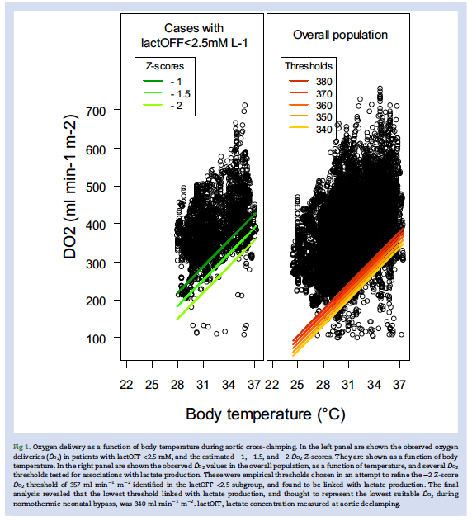

**主要结果**

研究期间，总计纳入357例新生儿CPB手术病例。深低温停循环（n=70）、主动脉未阻断（n=51）、缺失乳酸测量值（n=36）、开始体外前乳酸值>3mM（n=20）的病例均被剔除。剩下180例新生儿病例，总计CPB期间1148个乳酸值纳入研究，平均2.98（1.86）mM。平均体外开始时的乳酸值为2.4（1.07）mM，lactOFF平均值为3.22（1.66）mM。主动脉开放到其后第一个乳酸值之间的间隔时间为9.7（6.0-14.9）min。

图2：观察到的四例*Ḋ*O2和温度校正的*Ḋ*O2阈值低于340 ml min-1m-2的病例

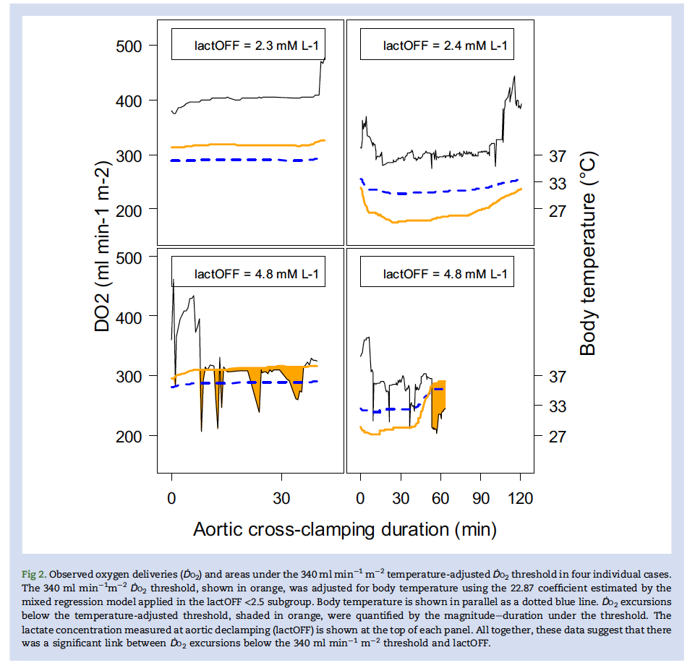

表3：温度校正的*Ḋ*O2阈值和主动脉开放以后乳酸浓度（lactOFF）之间的关系

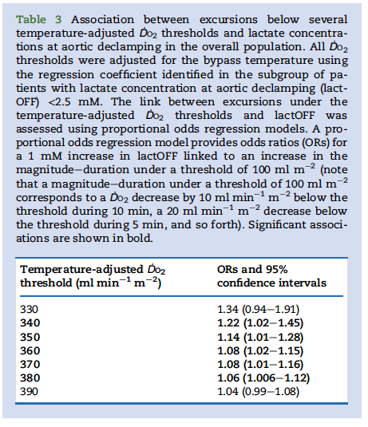

**结论**

以目前新生儿人群的常温心脏手术来看，合适的*Ḋ*O2最低值为340 ml min-1m-2。若*Ḋ*O2维持在这一水平以下，有发生无氧代谢的可能性。